职业卫生项目信息公开表
用人单位名称 | 中石油新疆销售有限公司巴州分公司若羌金雁加油加气站
用人单位地址 | 新疆巴州若羌县315国道北侧K1551+400米处
用人单位联系人 | 杨延龙
项目名称 | 中石油新疆销售有限公司巴州分公司若羌金雁加油加气站评价检测
技术报告编号 | 国检新职评[2024-JC-037]
技术服务项目组名单 | 负责人：杨雷  成员：邓斌
现场调查专业技术人员名单 | 邓斌 |  | 调查时间 | 2024.06.01
现场采样、现场检测专业技术人员名单 | 杨雷、姜磊 |  | 采样时间 | 2024年06月30日-2024年07月02日
用人单位陪同人 | 杨延龙
图像影像 | 现场调查 | 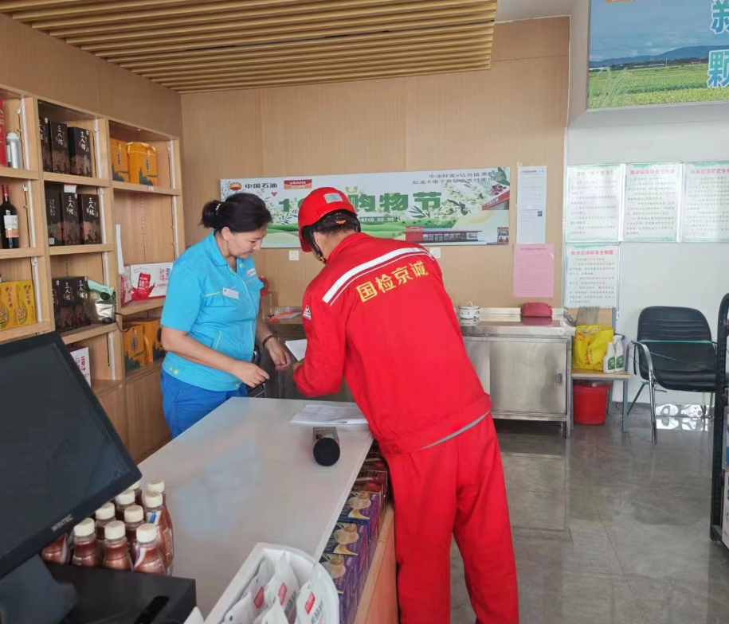
图像影像 | 现场采样检测 | 